Dokumentácia

Aplikácia zobrazuje lesné plochy a ich požiarne výstrahy. Aplikácia má v ponuke scenáre ako:
- Zobrazenie lesných plôch v kraji s požiarnymi stanicami
- Zobrazenie najrozsiahlejšieho lesa v kraji
- Zobrazenie okolia mesta v určitom okruhu
- Zobrazenie najbližšej požiarnej stanice pre dané mesto
- Zobrazenie požiarnych výstrah pre daný kraj

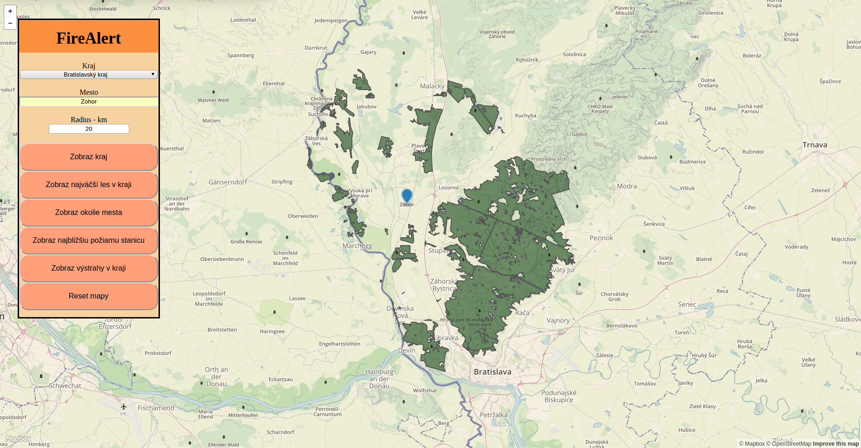
Daný screenshot znázorňuje zvolené mesto a všetky lesné plochy v zvolenom okruhu.

Frontend

Stránka je napísaná v HTML. Aplikácia sa spúšťa cez index. Na frontende tiež využívam javascript, pomocout ktorého zobrazujem mapu využitím mapbox.js. Javascript komunikuje s backendom prostredníctom AJAXu.

Backend

Backend aplikácie je napisaný za pomoci PHP. V PHP scriptoch sa dopytujem na databázu, z ktorej vytiahnem potrebné údaje. V tom istom kóde si z nájdených dát vytvorím geojson, ktorý následnem vraciam na frontend pre vykreslenie do mapy. Backend je rozdelený do viacerých súbor. Každý súbor predstavuje jeden scenár.

Dáta

Dáta sú stiahnuté z download.geofabrik.de. Konkrétne ide o dáta o Slovensku. Pomocou osm2pgsql som ich naimportoval do postgres databázy.

